**Nur Otan Trends**

Nur Otan Trends – дискуссионная площадка по обсуждению наиболее важных и значимых социальных и экономических аспектов развития общества с участием представителей государственных и общественных организаций, экспертов.



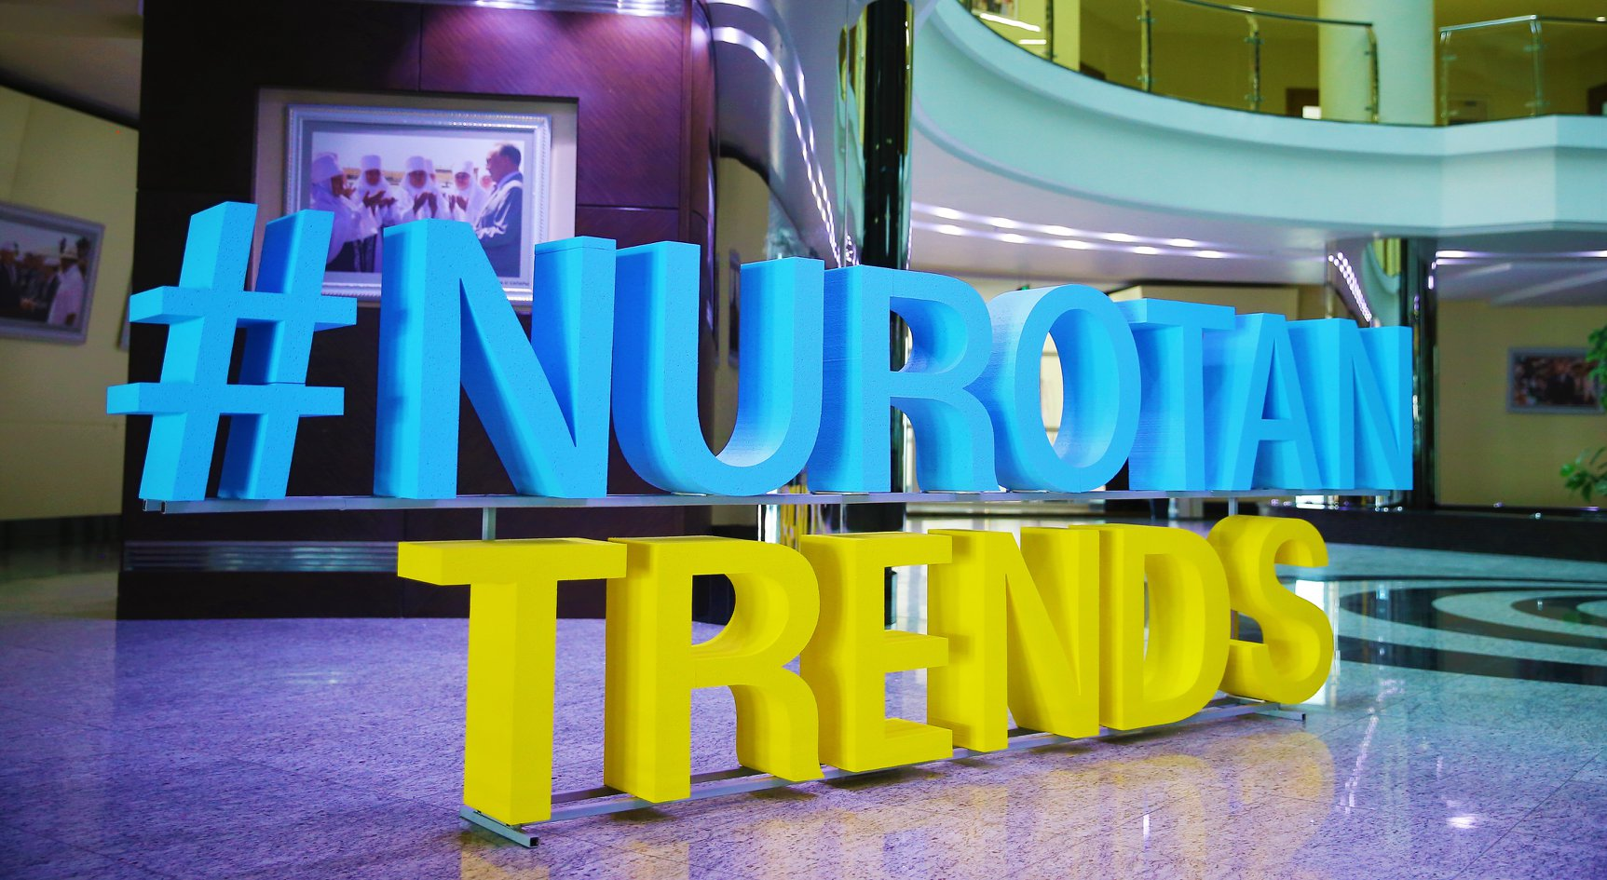

Предыдущие дискуссии:

|  |  |
| --- | --- |
| «Послание Президента: как консолидировать общество вокруг общих целей?» (25 октября 2018 года)  Ссылка на подробный материал: <http://nurotan.kz/single-article?id=cHhEjP3A59DGwp5sd&lang=ru> | |
| Ашимбаев Маулен Сагатханулы | Первый заместитель Председателя партии «Нұр Отан» |
| Сулейменов Тимур Муратович | Министр национальной экономики Республики Казахстан |
| Аймагамбетов Асхат Канатович | Вице-министр образования и науки Республики Казахстан |
| Жамалов Аманжан Макаримович | Член Комитета по финансам и бюджету Мажилиса Парламента Республики Казахстан |
| Оразгалиев Бауржан Ергазинович | Управляющий директор Национальной палаты Предпринимателей РК «Атамекен» |
| Илеуова Гульмира Токшалыковна | Президент Общественного фонда «Центр социальных и политических исследований «Стратегия» |
| Бажкенова Гульнар | Журналист, редактор |
| Ошакбаев Рахим Сакенович | Директор Центра прикладных исследований «Талап» |
| «Новые форматы взаимодействия общества с властью» (17 сентября 2018 года)  Ссылка на подробный материал: <http://nurotan.kz/single-article?id=YxhFjmHxz3GNTL4ff&lang=ru> | |
| Ашимбаев Маулен Сагатханулы | Первый заместитель Председателя партии «Нұр Отан» |
| Калетаев Дархан Аманович | Министр общественного развития Республики Казахстан |
| Сарым Айдос Әміроллаұлы | Советник министра общественного развития Республики Казахстан |
| Дорофеев Михаил Викторович | Главный редактор интернет-портала «Informburo.kz» |
| Калиев Талгат Бегимович | Директор Научно-исследовательского центра «Молодежь» |
| Кожахметов Асылбек Базарбаевич | Президент Объединения юридических лиц «Гражданский Альянс Казахстана» |
| Нурбек Саясат | Независимый эксперт, политолог |
| Ошакбаев Рахим Сакенович | Директор Центра прикладных исследований «Талап» |
| «Как проходит цифровизация в Казахстане?» (23 июля 2018 года)  Ссылка на подробный материал: <http://nurotan.kz/single-news?id=jfDTKvAum4hRhN9vk&lang=ru> | |
| Ашимбаев Маулен Сагатханулы | Первый заместитель Председателя партии «Нұр Отан» |
| Щеглова Динара Ринатовна | Вице-министр информации и коммуникаций Республики Казахстан |
| Жумагазиев Эльдар Тынышбаевич | Заместитель Председателя Правления Национальной палаты предпринимателей Республики Казахстан |
| Оспанов Аблайхан Есенович | Председатель Правления НАО «Государственная корпорация «Правительство для граждан» |
| Оспанов Болатбек Маликович | Основатель Smart Satu |
| Ахметов Кайрат | Руководитель ТОО «Коркем Телеком» |
| Ошакбаев Рахим Сакенович | Директор Центра прикладных исследования «ТАЛАП» |
| **«Доступно ли Доступное жилье?» (11 июня 2018 года)**  **Ссылка на подробный материал:** [**http://nurotan.kz/single-article?id=GJFWX7keJsMQhjQMC&lang=ru**](http://nurotan.kz/single-article?id=GJFWX7keJsMQhjQMC&lang=ru) | |
| **Ашимбаев Маулен Сагатханулы** | Первый заместитель Председателя партии «Нұр Отан» |
| **Жумашев Каныбек Бекболатович** | Секретарь партии «Нұр Отан» |
| **Ибрагимова Ляззат Еркеновна** | Руководитель АО  «Жилстройсбербанк Казахстана |
| **Калиев Талгат Бегимович** | Директор научно-исследовательского центра «Жастар» |
| **Кулекеев Жаксыбек Абдрахметович** | Директор Центра исследований прикладной экономики |
| **Ошакбаев Рахим Сакенович** | Директор Центра прикладных исследований «Талап» |
| **Смоляков Олег Александрович** | Заместитель Председателя  Национального Банка Республики  Казахстан |
| **Темирханов Мурат Рахжанович** | Член Правления АО «Halyk Finance» |
| **Ускенбаев Каирбек Айтбаевич** | Вице-министр по инвестициям и развитию Республики Казахстан |
| **Ысқақ Әділбек Батырұлы** | Заместитель Председателя Правления АО «Байтерек девелопмент» |
| **«Почему в Казахстане дорогие кредиты?» (12 мая 2018 года)**  **Ссылка на подробный материал:** [**http://nurotan.kz/single-article?id=EwMuR8Sgan3QKYkeh&lang=ru**](http://nurotan.kz/single-article?id=EwMuR8Sgan3QKYkeh&lang=ru) | |
| **Маулен Ашимбаев** | Первый заместитель Председателя партии «Нұр Отан» |
| **Ирина Смирнова** | Депутат Мажилиса Парламента Республики Казахстан |
| **Абылай Мырзахметов** | Председатель Правления  НПП «Атамекен» |
| **Ораз Жандосов** | Директор Центра экономического анализа «РАКУРС» |
| **Айдархан Кусаинов** | Советник Председателя Нацбанка РК |
| **Мурат Темирханов** | Член Правления – заместитель председателя Правления АО «Halyk Finance» |
| **Олжас Худайбергенов** | Казахстанский эксперт, экономист |
| **Ошакбаев Рахим Сакенович** | Директор Центра прикладных исследования «ТАЛАП» |